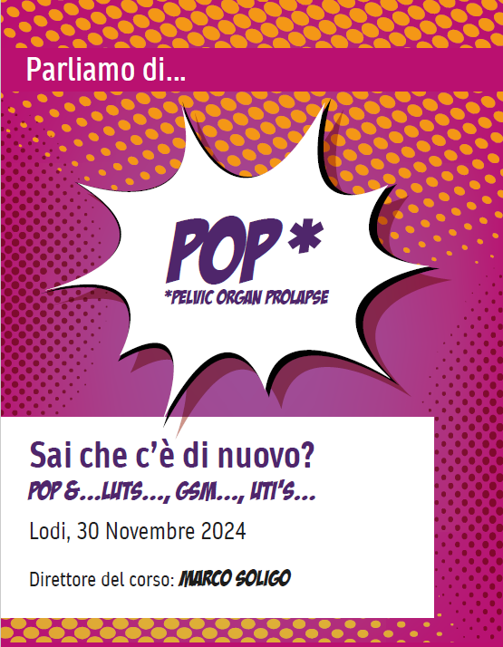
LODI, 23 NOVEMBRE 2024

RAZIONALE SCIENTIFICO

Treccani definisce POP come “detto di produzioni e manifestazioni artistico-culturali di vario tipo che hanno avuto una diffusione di massa a partire dagli anni ’60 del Novecento”.

Quale l’attinenza con il nostro Pelvic Organ Prolapse?
Certamente la diffusione di massa… il 40% della popolazione femminile presenta una discesa degli organi pelvici ≥ al secondo stadio e circa 1/3 di tutti gli interventi chirurgici in ambito ginecologico viene effettuato per un difetto della statica pelvica, se non è diffusione di massa questa!
Ma l’aspetto più attuale è il concetto di “manifestazione artistico-culturale”.
Si, perché in epoca ormai postECM, in cui la Medicina Basata sull’Evidenza è una realtà consolidata è inevitabile scoprirne anche tutti i limiti, tra i quali la semplificazione all’eccesso e l’assenza di risposte per le situazioni complesse. Ci piace allora tornare ad immaginare il nostro lavoro come un’opera d’arte, come il lavoro di un artigiano, appassionato, pignolo, scrupoloso, che non si dà pace se qualche cosa non torna… in medicina così poco torna…
E così, come ogni buon artigiano, anche noi ci accorgiamo che di questo benedetto POP ancora sappiamo troppo poco, e poi ce lo troviamo associato alla GSM, alle UTI’s e finanche ai LUTS…, c’è da uscirne pazzi.
Forse abbiamo proprio bisogno di ritrovarci, sederci intorno ad un tavolo e parlarne, scoprire cos’è consolidato, dove sono le novità, quali le controversie…
Vi aspettiamo numerosi.

PROGRAMMA SCIENTIFICO
Sabato 23 Novembre 2024

08.00 | Registrazione
08.15 | Introduzione | Marco Soligo, Paolo Beretta
08.30-10.10 | Sessione 1 | CONTROVERSIE NELLA CHIRURGIA DEL PROLASSO GENITALE  Moderatori: M. Meschia, F. Spelzini, A. Spinillo
08.30 | Chirurgia del prolasso: come definire il successo? |  | D. Perucchini, M. Soligo |  | 20’
08.50 | Prolasso genitale: ma l’isterectomia è sempre necessaria? |  |  | A. Braga | 20’
09.10 | Prolasso di cupola vaginale: Promontosacropessi Laparoscopica o chirurgia Fasciale vaginale? Alla ricerca del gold standard |  |  | M. Serati | 20’
09.30 | Chirurgia Vaginale Endoscopica (v-Notes): a che punto siamo? |  |  | V. Bergamini | 20’
09.50 | Discussione |  |  | P. Beretta | 20’
10.10-11.30 | L’ANGOLO DELLE LETTURE  Introduce e commenta: Stefano Salvatore
10.10 | Lettura: Ruolo della Riabilitazione del Pavimento Pelvico nella gestione del Prolasso Genitale e dell’incontinenza Urinaria |  |  | G. Lamberti | 20’
10.30 | Coffee Break
11.00 | Lettura: Ruolo dell’Urodinamica nella gestione del Prolasso Genitale e dell’incontinenza Urinaria |  |  | R. Lombardo | 30’
11.30 | Sessione 2 | CONTROVERSIE NELLA CHIRURGIA DELL’INCONTINENZA URINARIA  Moderartori: R. Lombardo, P. Messori
11.30 | Sling medio-uretrali: gold o “old” standard? |  |  | M. Torella | 20’
11.50 | Burch e sling autologhe pubo-vaginali: vecchie procedure o nuove proposte? |  |  | M. Soligo | 20’
12.10 | Bulking agents e mini-slings: possibili alternative? |  |  | M. Frigerio | 20’
12.30 | Prolasso & Incontinenza…, ma Incontinenza & Prolasso? |  |  | M. Meschia | 20’
12.50 | Discussione | M. Serati, S. Manodoro |  |  | 10’
13.00 | Lettura: Nuove prospettive nel trattamento della Sindrome Genitourinaria della Menopausa |  |  | L. Cucinella | 30’
13.30 | Lunch
14.30-18.00 | Sessione Pratica non ECM (Hands on max 20 partecipanti)
14.30-16.30 | Hands-on endoscopico in Uroginecologia
 | - Le infezioni ricorrenti delle vie urinarie: diagnostica e trattamento endovescicale |  |  | E. Nicoli | 10’
 | - Iperattività detrusoriale: trattamento endoscopico |  |  | M. Pastorello | 10’
 | - Incontinenza da Sforzo/Mista: trattamento endoscopico mediante Bulkamid |  |  | S. Manodoro | 10’
 | - Esercitazione Pratica |  |  | M. Pastorello,  S. Sandri | 90’
16.30-18.00 | v-Notes: Indicazioni e tecnica
 | - Le indicazioni all’utilizzo di V Notes |  |  | V. Bergamini | 10’
 | - Tips & Tricks |  |  | L. Interdonato | 10’
 | - Esercitazione pratica |  |  | V. Bergamini, L. Interdonato
Test ECM di apprendimento finale, online fino al 25 Novembre 2024

Relatori e Moderatori

Paolo Beretta, Como
Valentino Bergamini, Verona
Andrea Braga, Mendrisio
Laura Cucinella, Pavia
Matteo Frigerio, Monza
Maria Lieta Interdonato, Milano
Gianfranco Lamberti, Piacenza
Riccardo Lombardo, Roma
Stefano Manodoro, Milano
Michele Meschia, Milano
Pietro Messori, Milano
Elena Nicoli, Bergamo
Mauro Pastorello, Verona
Daniele Perucchini, Zurigo
Stefano Salvatore, Milano
Sandro Sandri, Bologna
Maurizio Serati, Varese
Marco Soligo, Lodi
Federico Spelzini, Milano
Arsenio Spinillo, Pavia
Marco Torella, Napoli

Informazioni generali
Sede del Corso
Facoltà di Veterinaria, Università degli Studi di Milano | Via dell’Università, 6, 26900, Lodi

Informazioni ECM
ID Evento: Da assegnare - N° crediti assegnati: Da assegnare – N° ore formative ECM: 4,5
Obiettivo Formativo N° 3: Documentazione clinica. Percorsi clinico-assistenziali diagnostici e riabilitativi, profili di assistenza - profili di cura. Il corso è accreditato per 100 partecipanti e per le seguenti categorie professionali: Medici (Urologia, Ginecologia e Ostetricia, Chirurgia Generale, Medicina Generale, Medicina Fisica e Riabilitazione, Geriatria), Fisioterapisti, Infermieri, Ostetriche. L’assegnazione dei crediti ECM è subordinata alla partecipazione all’evento, alla consegna di scheda di valutazione dell’evento ed al superamento del test di valutazione finale per il quale ogni partecipante dovrà rispondere correttamente al 75% delle domande poste. La verifica della presenza avverrà attraverso lettori con codice a barre; ogni discente dovrà completare un questionario per la rilevazione della qualità percepita.

COME ISCRIVERSI
L’evento è formato da un Corso Teorico di aggiornamento accreditato ECM rivolto ad un massimo 100 partecipanti e di una parte pratica non accreditata ECM, aperta ad un massimo di 20 partecipanti.
Non è possibile iscriversi solo alla parte pratica. E’ possibile iscriversi online sul sito DEFOE (www.defoe.it) fino al 15 Novembre 2024 e fino al raggiungimento del numero massimo di posti disponibili.

Quote di iscrizione
Corso di Aggiornamento ECM: Medici, Fisioterapisti, Infermieri, Ostetriche, Specialisti in Formazione Eur. 100,00
Corso di Aggiornamento ECM e Corso Pratico non ECM: Medici, Fisioterapisti, Infermieri, Ostetriche, Specialisti in Formazione Eur. 130,00 (Max 20 posti)
La quota di iscrizione è IVA esente e comprende: Kit partecipante, Attestato di partecipazione, Modulistica e Crediti ECM previo superamento del test di apprendimento, Lunch.
Termine per le iscrizioni: 15 Novembre 2024

Modalità di Pagamento
• Online - Pagamento con Carta di Credito (VISA, Carta SI, Mastercard) sul sito www.defoe.it, calendario eventi.

Cancellazioni e variazioni
In caso di rinuncia, comunicata per iscritto alla Segreteria Organizzativa dopo il 30 settembre 2024 non sono previsti rimborsi. È possibile comunicare la sostituzione del nominativo entro e non oltre il 20 novembre 2024.
Per cancellazioni precedenti verrà trattenuta una quota di € 30 per spese di gestione e bancarie.
L’avvenuta iscrizione al Corso verrà confermata con l’invio della regolare fattura.

Assicurazione
La partecipazione al Corso non comprende alcuna forma di polizza assicurativa.

Informazioni e aggiornamenti: WWW.DEFOE.IT
Provider ECM & Segreteria Organizzativa
Tel.: 02 25563311| info@defoe.it – www.defoe.it

Enti patrocinanti

